1、使用命令窗口运行redis服务：

1、cmd进入解压好的文件

https://images2015.cnblogs.com/blog/1053798/201705/1053798-20170503155644586-1870701852.png

2、运行redis-server redis.windows.conf，启动redis服务，此时当关闭命令窗口redis服务也回关闭

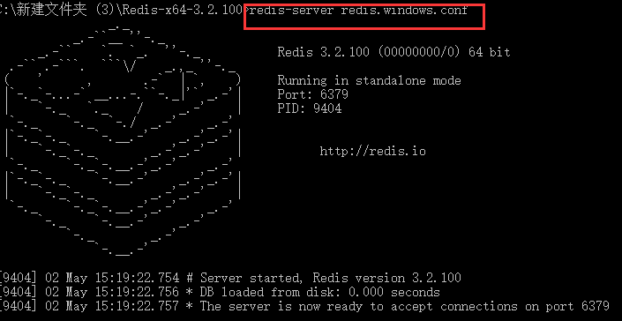

3、可以将redis服务安装成windows服务，在命令窗口输入：redis-server --service-install redis.windows.conf即可

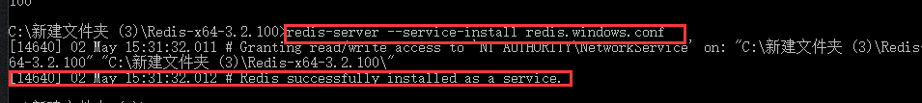

4、windows下安装好redis后，启动redis服务：redis-server --service-start



5、测试是否开启，双击redis-cli.exe文件

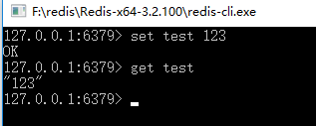

6、vs nuget 引用 Install-Package ServiceStack -Version 3.0

